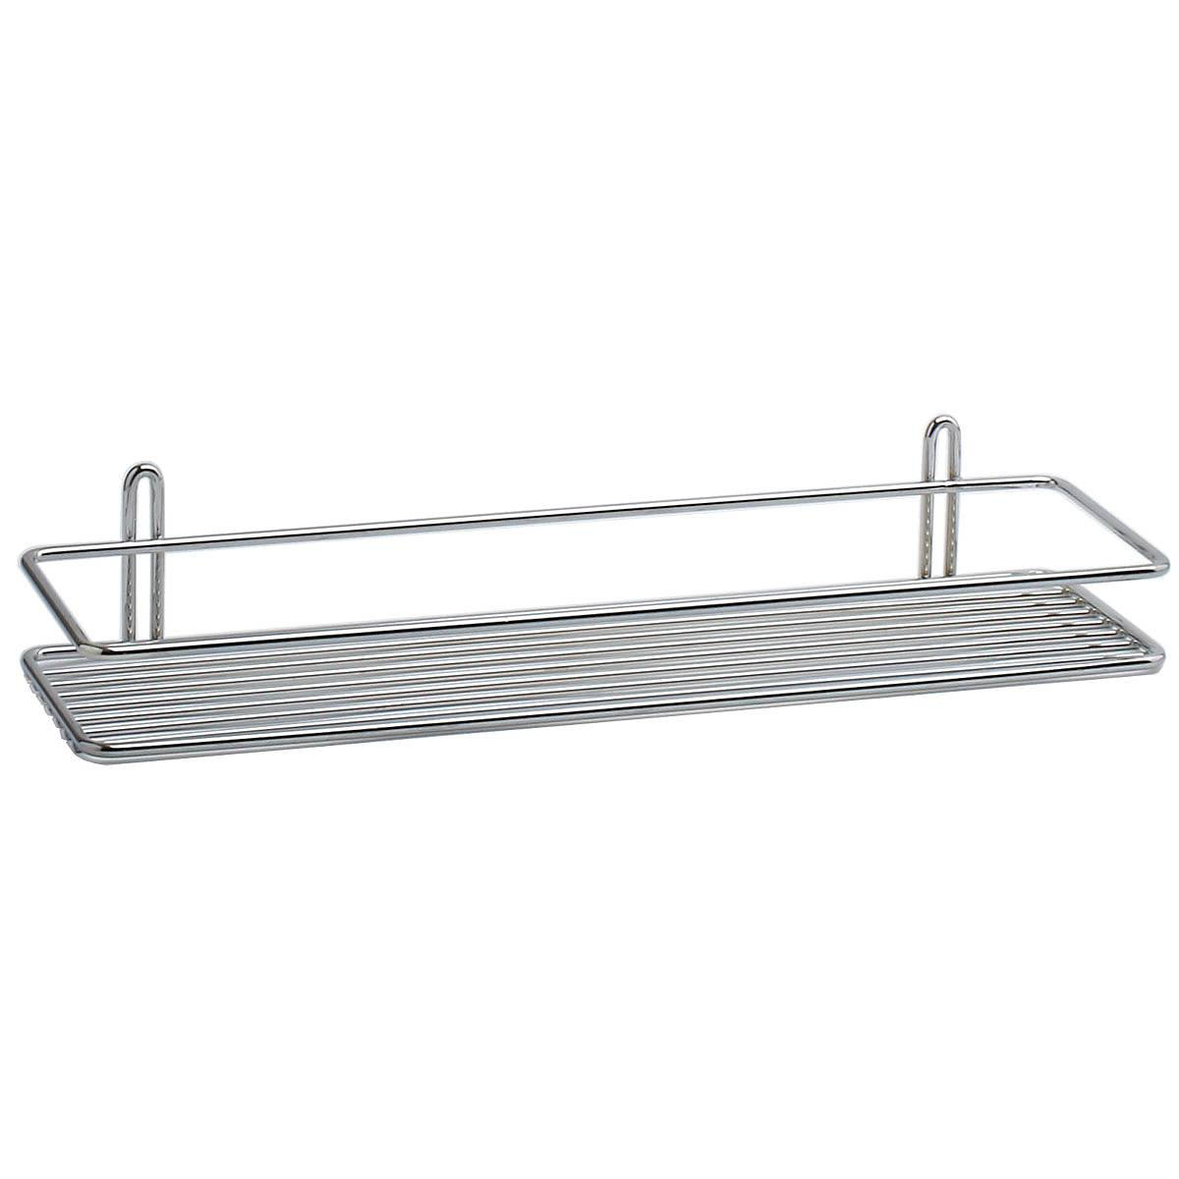

Riiul 1-ne Kroom

Kirjeldus
Kood: 561-90 EAN: 7391398561901
- Mõõdud: 400 x 110 x 70 mm
- Värvus: kroom
- Materjal: kroomitud metall

